SLOT 遊戲
規格說明文件

QA 測試工具操作手冊 ｜ 遊戲功能規格
文件版本 v1.0 ｜ 2026-03-05

1. 遊戲測試工具頁面 3
1.1 登入參數說明 3
2. 登入流程與 Loading Bar 3
3. 遊戲功能選擇頁面（Loading Page） 5
頁面功能說明 5
注意事項 5
4. 遊戲遊玩頁面 5
頁面區域組成 5
4.1 SLOT 滾輪區 6
4.2 資訊顯示區 6
4.3 玩家操作區 7
5. 活動功能收納區（VP Logo 選單） 7
5.1 USER 區塊 7
5.2 FUNCTION 區塊 8
5.3 關閉彈跳視窗按鈕 8
6. 設定選單 9
6.1 設定選單預覽 9
6.2 設定功能說明 9
7. 特殊功能 9
7.1 掉卡活動 ICON 9
掉卡活動 ICON 說明 9
注意事項 9
7.2 Buy Bonus ICON 10

1. 遊戲測試工具頁面

QA1 測試環境網址：https://gp001-qa1-simulation.xwautc.online/index

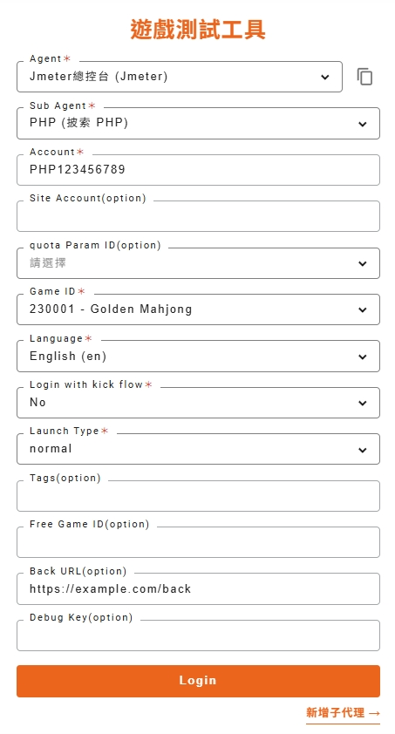

1.1 登入參數說明
欄位名稱 | 說明 / 預設值
Agent | 下拉式選單，預設：「Jmeter總控台 (Jmeter)」
Sub Agent | 下拉式選單，預設：「PHP (披索 PHP)」
Account | 帳號輸入欄位，預設：PHP123456789
Game ID | 下拉式選單，選擇要測試的遊戲編號，預設：230001
Language | 下拉式選單，選擇遊戲語言，預設：English (en)
Login 按鈕 | 完成以上設定後，點擊此按鈕進入遊戲頁面

2. 登入流程與 Loading Bar

點擊 Login 按鈕後，系統會顯示 Loading Bar 進度條，完成後透過 window.open 開啟新分頁進入遊戲。

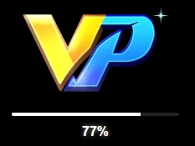
▲ Loading Bar 進度條

3. 遊戲功能選擇頁面（Loading Page）

登入後，進入所選 Game ID 的遊戲功能選擇頁面。不同遊戲的畫面顯示略有不同，但版面與功能配置相同。
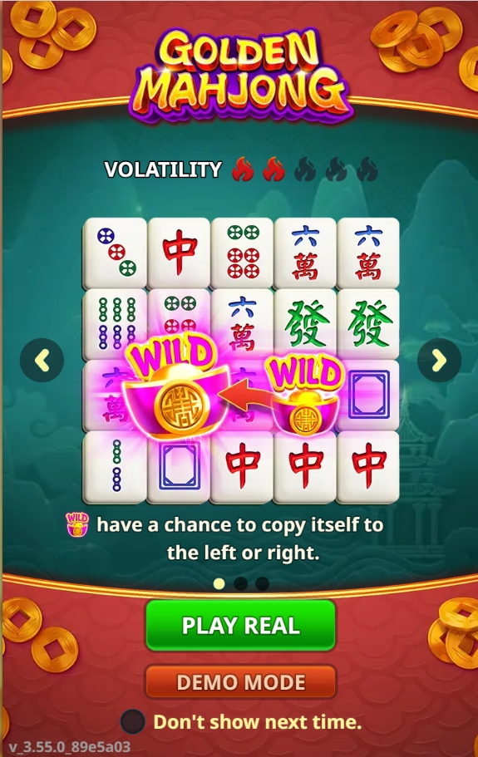 | 頁面功能說明  - 左右翻頁按鈕：切換觀看遊戲特色說明  - PLAY REAL 按鈕：進入正常真錢遊戲頁面  - DEMO MODE 按鈕：進入 SLOT DEMO 模式頁面  注意事項  - 不同遊戲的頁數可能不同（2～4 頁不等）  - 按鈕文字依語言設定而變化（如：English → PLAY REAL；中文 → 開始遊戲）

4. 遊戲遊玩頁面

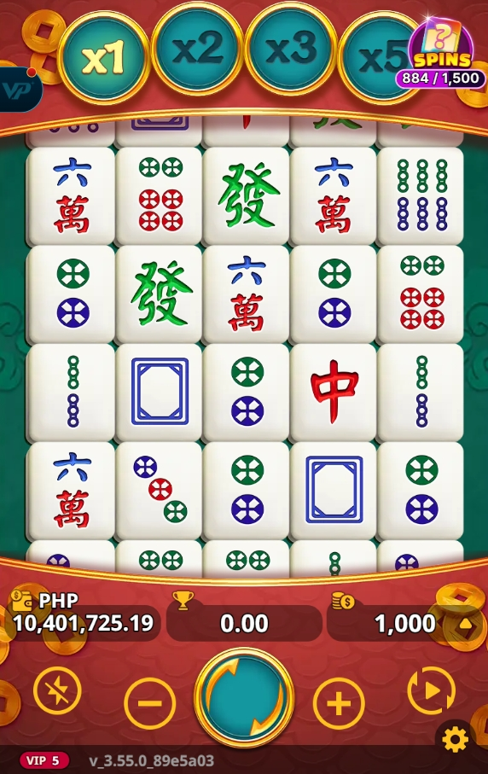 | 頁面區域組成  - SLOT 滾輪區（上方）  - 資訊顯示區（Credit / WIN / BET）  - 玩家操作區（SPIN / BET ± / Auto Play）  - 活動功能收納區（VP Logo 按鈕）  - 設定選單（齒輪按鈕）

4.1 SLOT 滾輪區
依據遊戲特色放置不同的滾輪盤面。點擊盤面區域會觸發 SPIN 效果。

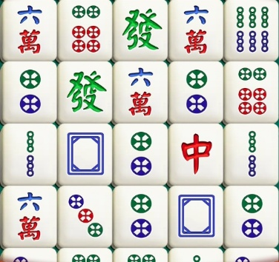 | ⚠ 首次點擊滾輪系統提示  初次點擊滾輪盤面區，會出現系統訊息視窗。點擊 CONFIRM 確認即可。之後再次點擊盤面即可正常觸發 SPIN。

4.2 資訊顯示區
位於遊戲畫面底部，顯示玩家當前的帳戶與押注資訊。
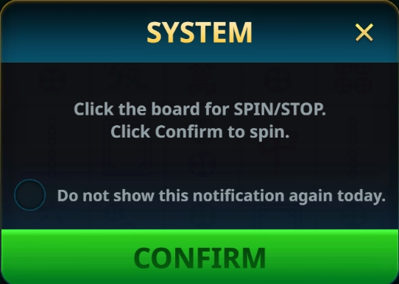

ICON | 欄位 | 說明
 | Credit（Balance） | 玩家持有金額，格式：千分位 + 兩位小數（例：10,471,445.19）
 | WIN | SPIN 結束後的贏分，無中獎時顯示 0.00
 | BET | 當前單次 SPIN 押注金額，點擊可展開金額選單供選擇

4.3 玩家操作區
玩家用來控制遊戲流程的所有按鈕，包含 SPIN、BET 調整、Auto Play 及即停功能。
 | SPIN 按鈕 在 Credit 足夠一把 BET 時，點擊後盤面開始滾動。
 | BET + 按鈕 調整 BET 往上一階。無 Loop 型式，有封頂上限。搭配 SPIN 可觀察 Credit 扣除是否正確。
 | BET − 按鈕 調整 BET 往下一階。無 Loop 型式，有最小值。搭配 SPIN 可觀察 Credit 扣除是否正確。
 | Auto Play 啟動 Credit 足夠時，自動連續執行 SPIN。點擊後圖示切換為「Auto Play 停止」圖示。
 | Auto Play 停止 自動播放進行中的停止按鈕，點擊後結束 Auto Play。
 | 即停按鈕 點擊後 SPIN 滾停速度加快，圖示同時切換為「取消即停」。
 | 取消即停按鈕 點擊後 SPIN 恢復正常滾停速度，圖示切換回「即停」。

5. 活動功能收納區（VP Logo 選單）

點擊左上角 VP Logo 活動功能按鈕，可展開或收合活動選單。選單依功能性質分為 USER 區塊與 FUNCTION 區塊。
⚠ 注意：活動功能區分常駐活動與特定時間開放的活動，實際顯示項目可能因時間不同而有所差異。

5.1 USER 區塊
 | VP Logo 活動展開按鈕 點擊後展開活動選單；再次點擊收合，主畫面恢復正常。
 | BAG（背包） 玩家背包頁面，放置各式資源。內含四個頁籤：THIS GAME / OTHER GAME / ITEMS / MESSAGES。
 | INBOX（信件） 玩家收件箱頁面，顯示系統或活動寄送的信件。
 | NEWS（公告） 顯示遊戲最新消息與公告（ANNOUNCEMENT）。
 | USER（會員） 玩家個人資訊頁面，內含三個頁籤：USER / VIP / HONOR WALL。

5.2 FUNCTION 區塊
 | TASK（任務） 遊戲任務頁面，內含兩個頁籤：Daily Task / Weekly Task。
 | RANK（排行榜） 排行榜頁面，內含兩個頁籤：DRAGON RANK / TIGER RANK。
 | WHEEL（轉盤） HAPPY WHEEL 轉盤活動頁面。
 | LOTTO（樂透彩） 樂透彩活動頁面，內含三個頁籤：TICKETS / PAYTABLE / HISTORY。
 | DAILY（每日獎勵） DAILY BONUS 每日簽到頁面，顯示 DAY1 ～ DAY7 日曆與獎勵。

5.3 關閉彈跳視窗按鈕
各功能頁面均配備關閉按鈕，常見形式如下：
 | 關閉按鈕（樣式 A） 點擊後關閉當前功能視窗，返回遊戲主畫面（活動選單維持展開狀態）。
 | 關閉按鈕（樣式 B） 功能同上，視窗設計不同的遊戲可能使用此樣式。

6. 設定選單

點擊右下角齒輪圖示，開啟底部設定選單列。選單列包含六個功能按鈕。
 | 齒輪（設定）按鈕 位於遊戲畫面右下角，點擊後展開底部設定選單列。

6.1 設定選單預覽

▲ 設定選單列（由左至右：SOUND / NOTIFY / INFO / AUTO / RECORD / CLOSE）

6.2 設定功能說明
功能 | 說明
SOUND | SOUND 開關按鈕，控制遊戲音效的開啟與關閉
NOTIFY | NOTIFY 開關按鈕，控制遊戲通知的開啟與關閉
INFO | 開啟遊戲規則與玩法說明頁面
AUTO | 開啟自動玩（AUTOPLAY）功能設定頁面
RECORD | 開啟玩家遊戲記錄查詢頁面
CLOSE | 關閉設定選單列，返回主遊戲控制欄位

7. 特殊功能

7.1 掉卡活動 ICON
  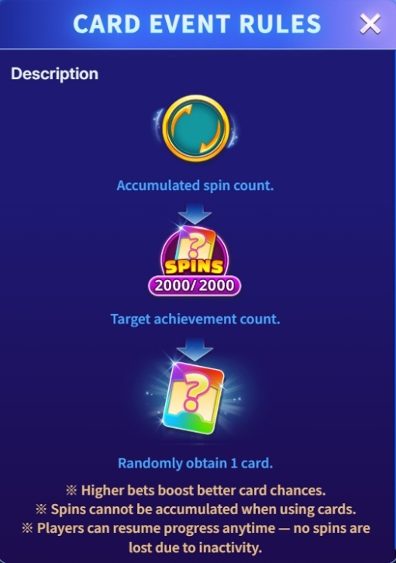 | 掉卡活動 ICON 說明  顯示目前 SPIN 的累積次數進度。  點擊此 ICON 後，可展開活動詳細說明頁面（含獲得條件、獎勵內容等資訊）。  注意事項  - 本功能為特定活動期間才會出現的限時 ICON  - 非活動期間此 ICON 不顯示

7.2 Buy Bonus ICON
 | Buy Bonus ICON 特色遊戲購買按鈕。點擊後出現 Bonus Game 購買選項頁面，購買成功後可直接觸發並執行 BONUS Game。

本文件僅供內部 QA 測試使用，請勿對外流通。
文件更新日期：2026-03-05

